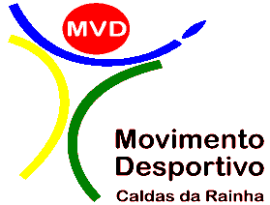
TORNEIO BADMINTON MVD SÉNIORES

O Movimento Desportivo leva a efeito nos dias 29 de Fevereiro e 1 de Março de 2020 o Torneio de Badminton Séniores do MVD, integrado no circuito nacional da Federação Portuguesa de Badminton como um torneio de clubes.
Vimos convidar todos os clubes e atletas nacionais a participar nesta competição.
Dados referentes ao Torneio:
- O torneio irá disputar-se em todas as categorias de Séniores nas cinco provas habituais.
- O torneio realiza-se no Centro de Alto Rendimento de Caldas da Rainha .
- O Calendário será disponibilizado a todos os clubes;
- As inscrições dos atletas serão feitas pela plataforma de inscrições online da Federação Portuguesa de Badminton;
- As inscrições têm início a 7 e encerram a 16 de Fevereiro de 2020.

Para efeitos de pagamento poderão fazê-lo:

- Através de cheque emitido à ordem do MVD – Movimento Desportivo (enviar para a FPB )
- Transferência Bancária, NIB 0045 5130 40247499841 74 (acompanhado do envio comprovativo de pagamento para a FPB)

Correio Electrónico –mvdclr@gmail.com
Contactos Telefónicos:
918666566 ( Zita-Mª. Luz Ferreira)
Contamos com a participação de todos!

